«Молекулярная кухня»
Занятие №25 10 класс Дата 06.04.2022
Учитель: Мищенко Христина Александровна
Тема: Пища, приготовленная природой. Молоко - идеальный продукт. Совместимость продуктов. Лабораторная работа № 5. «Определение качества молока». Практическая работа № 9. «Приготовление овощей с учетом максимального сохранения в них витаминов».
Цель: Знакомство обучающих со способами определения качества молока и приготовления овощей.

Теоретический материал

Молоко — полезный и необходимый продукт питания. В его состав входят нужные для жизнедеятельности компоненты. Природное предназначение молока - обеспечение питанием появившегося на свет организма. Молоко - это биологическая жидкость, имеющая сложный химический состав, это продукт, содержащий большое количество калорий. В древности его называли "источник здоровья", "жизненный сок", "белоснежная кровь".

Как сохранить витамины в пище
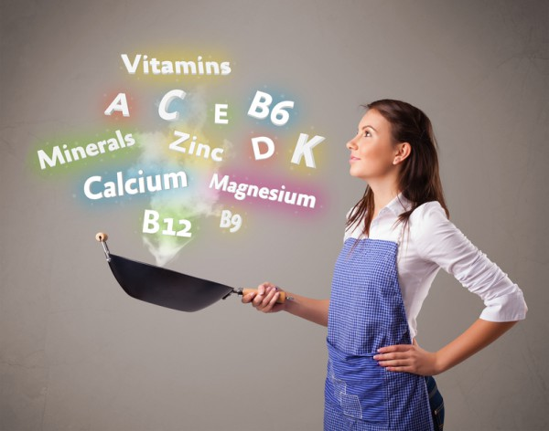
Даже самые полезные продукты после термической обработки теряют свои полезные свойства и организм не получает нужные витамины и микроэлементы. Как же их сохранить в пище?
Овощи на пару – максимум полезных веществ. Больше всего витаминами и микроэлементами богаты овощи и фрукты, но после жарки и обычной варки они теряют большую часть полезных веществ. Чтобы этого избежать, нужно готовить овощи щадящим способом – на пару. Так они сохранят 70% витаминов. Если же нужно сварить овощи для супа, то их нужно опускать непосредственно в кипящую воду – так они потеряют меньше полезных витаминов. Во время приготовления накрывай кастрюлю крышкой и следи, чтобы овощи не разварились.
Разогревай грамотно. Приготовленные овощи желательно употреблять сразу после приготовления, чем дольше они стоят, тем больше теряют полезные свойства. Но если тебе приходится повторно разогревать пищу, грей ее порционно, а не всю кастрюлю.
Сохранить полезность в сырых овощах и фруктах. Многие фрукты и овощи едят сырыми – именно в таком виде они максимально полезны. Но при длительном и неправильном хранении они также теряют свои полезные свойства. Поэтому покупай только свежие и привлекательные на вид фрукты и овощи. А принеся их домой, их нужно помыть и разложить по контейнерах и поместить в холодильник.

Закрепление полученных знаний

Посмотрите видео по теме: https://youtu.be/sq8aVqKRQi4

Домашнее задание

Опишите все способы определения качества молока в домашних условиях.

Фотографии с подписями высылайте на почту: khristina.mishchenko.95@mail.ru

